ВЕСТНИК

Студеновского сельсовета

**Вестник**

**Студеновского сельсовета**

20 мая 2021г Администрация Выпуск № 16

Студеновского сельсовета

Карасукского района Новосибирской области

**В этом номере**

|  |  |
| --- | --- |
| **Наименование** | **Страница** |
| **ГОСУДАРСТВЕННЫЙ ПОЖАРНЫЙ НАДЗОР ИНФОРМИРУЕТ!**  *«****Советы спасателей. Как уберечь детей от бед*** *»* |  |

**Периодическое печатное издание Студеновского сельсовета**

**Карасукского района Новосибирской области**

**Издается с апреля 2007 года**

|  |  |
| --- | --- |
| МЧС РОССИИ **ГЛАВНОЕ УПРАВЛЕНИЕ** МИНИСТЕРСТВА РОССИЙСКОЙ ФЕДЕРАЦИИ **ПО ДЕЛАМ ГРАЖДАНСКОЙ ОБОРОНЫ, ЧРЕЗВЫЧАЙНЫМ СИТУАЦИЯМ И**  **ЛИКВИДАЦИИ ПОСЛЕДСТВИЙ**  **СТИХИЙНЫХ БЕДСТВИЙ**  **ПО НОВОСИБИРСКОЙ ОБЛАСТИ**  **Отдел надзорной деятельности**  **и профилактической работы**  **по Карасукскому району**  **Новосибирской области**  ул. Коммунистическая, 58, г. Карасук  Новосибирская область 632862  Телефон: 8(38355) 31-164 Факс 8(38355) 31-164  Е-mail: ondkarasuk@ya.ru |  |

**ГОСУДАРСТВЕННЫЙ ПОЖАРНЫЙ НАДЗОР ИНФОРМИРУЕТ!**

*«****Советы спасателей. Как уберечь детей от бед*** *»*

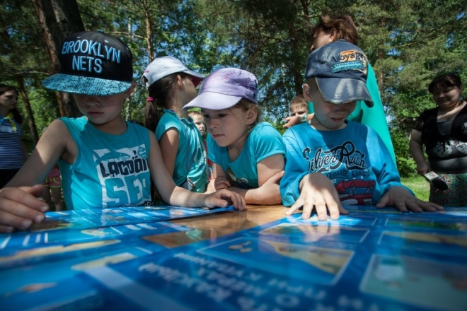Приближаются долгожданные летние каникулы. Многие дети останутся дома одни без должного контроля со стороны взрослых. В ограниченном квартирой пространстве, с массой свободного времени и отсутствием интересных занятий, нереализованная активность детей может привести к различным бедам. Родителям необходимо уделить особое внимание безопасности своих детей, а также разъяснить им правила безопасного поведения в быту и в различных экстремальных ситуациях, когда рядом нет никого из взрослых.

**Не допускайте игры детей на водоемах**

Самое главное – не допускать одиночных прогулок и игр детей у воды. Необходимо объяснить детям опасность нахождения у водоемов без сопровождения взрослых, и обязательно научить ребенка действиям, если он вдруг оказался в воде.

**Не оставляйте детей одних дома**

Так же в период каникул велика опасность возникновения пожаров по причине детской шалости с огнем. Не оставляйте малышей одних без присмотра. Объясните, чем опасен огонь и расскажите основные правила пожарной безопасности, в том числе при использовании бытовых приборов и компьютерной техники. Не разрешайте детям играть со спичками, разводить костры, самостоятельно пользоваться газовыми и электрическими приборами, растапливать печи. Храните спички, зажигалки, легковоспламеняющиеся и горючие жидкости, а также лекарства и бытовую химию в недоступных для детей местах. Обязательно расскажите, что нужно делать в случае возникновения пожара.

**Не разрешайте детям гулять в опасных местах**

Расскажите своим малышам про правила дорожного движения и насколько важно их соблюдать. Напомните, что нельзя гладить и тем более дразнить уличных животных. Объясните детям, что не следует разговаривать с незнакомыми людьми, принимать от них подарки или угощения, уходить с ними или садиться в машину. Категорически запрещается играть вблизи железной дороги или проезжей части, а также ходить на пустыри, заброшенные здания, свалки. Помните! Поздним вечером и ночью детям и подросткам законодательно запрещено находиться на улице без сопровождения взрослых.

Уважаемые родители! Не оставляйте детей без присмотра и чаще напоминайте им элементарные правила безопасности. Убедитесь, что ребенок знает свой адрес и телефоны экстренной помощи 101 и 112.

Кроме того, Главное управление МЧС России по Новосибирской области предлагает родителям установить в смартфонах детей мобильное приложение «Советы спасателя», с помощью которого можно быстро получить грамотные рекомендации по действиям при любой экстремальной ситуации.

В мобильном приложении «Советы спасателя» перечислены алгоритмы оказания первой помощи при острых заболеваниях, травмах и других неотложных состояний. Пользователи узнают, как правильно вести себя, если разбился градусник, укусила собака, возник пожар – в пособии есть многочисленные советы по первоочередным действиям и даны также правила безопасности при авариях, пожарах, при появлении запаха газа и топке печей. Ознакомиться с полным перечнем рекомендаций очень просто, установив в своих смартфонах мобильное приложение «Советы спасателя», которое доступно для скачивания и установки через сервис компаний PlayMarket и AppStore.

Единый телефон службы спасения «112» или «101»

Старший инспектор ОНДиПР по Карасукскому району

УНДиПР ГУ МЧС России по Новосибирской области

майор внутренней службы Алексеев А.А

ОНДиПР по Карасукскому району Новосибирской области УНД ГУ МЧС России по Новосибирской области

|  |  |  |
| --- | --- | --- |
| *Редакционный*  *совет:*  *Финадеева С.С.*  *Воронова Л.П.*  *Березина Л.Н.* | *Адрес:*  *Новосибирская область, Карасукский район,*  *с.Студеное, ул. 35 лет Победы 41-А* | *Газета отпечатана в администрации Студеновского сельсовета*  *Карасукский район, с.Студеное,ул.35 лет Победы,41А*  *Тираж 15* |